要点坚守任务规划
与效果判定实现说明
T-HLD · 城市十字路口建筑群演示
2026 年 11 月 3 日

1 任务与输入

1.1 任务与场景
要点坚守任务 T-HLD 守住城市十字路口附近的一个要点，按四个威胁方向布置阵位，保留预备队并安排空中观察。本次样例的要点为 (-95,-145)，坚守时长 150 s，在位下限 3 个席位，要点全向覆盖门槛 0.95。
任务消息给出 4 个威胁方向（N/E/S/W 各 60°）、4 个阵位、预备队与空中观察配置，以及 4 条敌方事件；编成表提供 6 台平台（U1–U6）。

1.2 输入与分解
融合层按威胁方向与阵位把任务拆成 6 个席位，另设预备队与空中观察。
表 1 任务分解
角色 | 席位 | 本次平台 | 职责
post 阵位 | 4 | U4、U1、U5、U2 | P1–P4 四向占位，维持在位与观察
reserve 预备队 | 1 | U3 | 待命，按增援条件前出
air 空中观察 | 1 | U6 | 60 m 盘旋，提供俯视观察与对空警戒

1.3 阵位与敌情
四个阵位距要点 32–40 m，朝向分别为 0°、90°、180°、270°；观察环半径 24 m，传感器半径 45 m；空中平台在 60 m 高度、45 m 半径盘旋，周期 90 s。敌方事件在 55、95、125、150 s 注入，其中 95 s 为带 1.6 倍兵力的进攻。

2 实现链路

2.1 规划与分配
规划链路与区域封控共用：message.py 解析并校验输入，templates.py 按威胁方向与阵位生成 6 个槽位，scheduler.py 完成能力过滤、路径与时间排程，runtime.py 生成运行视图并注入 KeepBehavior 参数。plan.json 记录 6 条分配，全部席位均被分配。

2.2 执行状态机
KeepBehavior 按进入、控制建立、在位保持、敌情处置、结束撤离推进。在位保持阶段执行在岗巡逻、覆盖统计和按周期换班；敌情处置阶段按事件方向选择阵位、组织反击并回写效果；增援条件满足时从预备队调派。
表 2 过程阶段与事件
阶段 | 处理 | 主要事件
进入 | 读取位置反馈，记录到达 | arrived
控制建立 | 在位席位达到下限 3 后建立控制 | control_established
在位保持 | 巡逻、覆盖统计、周期换班 | coverage / handover_start / handover_complete
敌情处置 | 按方向接敌、反击、效果桩判定 | enemy_attack / counter_attack / attack_repelled / effect_adjudicated
增援与撤离 | 触发增援，按时撤离并结算 | reinforce_triggered / reinforce_arrived / withdraw_started / withdrawn / hold_result

2.3 判定与结算
结算按 10 项判据给出 verdict：控制保持率（门槛 0.9）、控制中断（30 s）、观察中断（8 s）、要点全向覆盖（0.95）、空中观察在位（0.9）、接替合规、增援及时、敌方突破、撤离按时，以及作为信息项的我方损失。四项效果判定由本地评估桩给出，标记 verified=false。

2.4 工作台回放
工作台提供“要点坚守”视图，与全局分配共用运行来源和时间轴，可回放在位、覆盖、换班、增援与撤离过程。
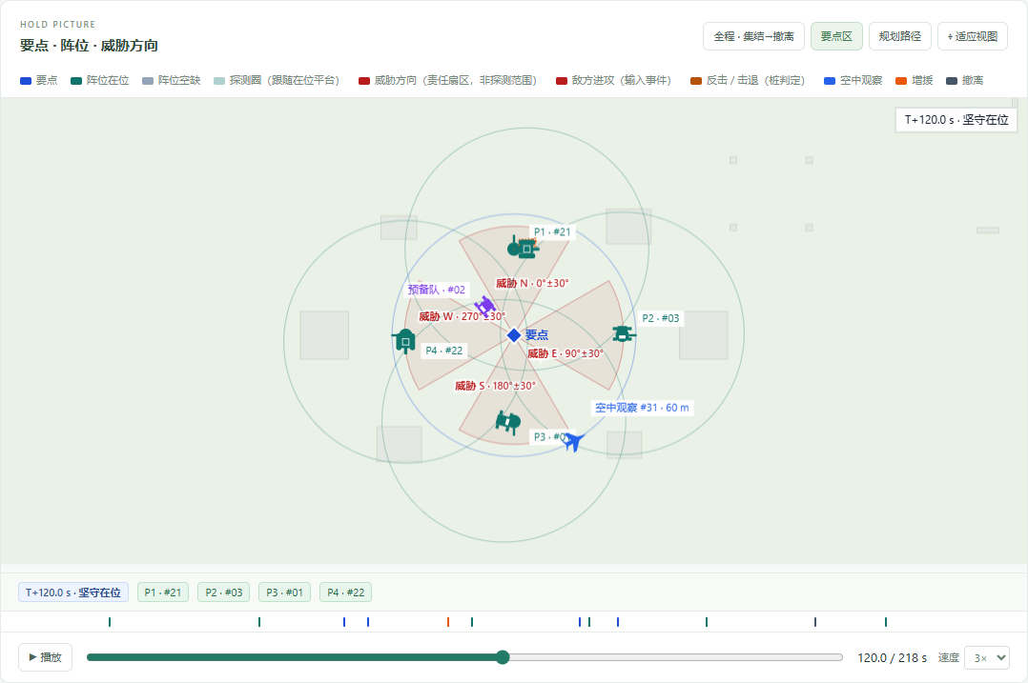
图 1 要点坚守回放视图

3 运行结果

3.1 运行配置
本次运行为 interop 规划、逐步运动、行为层开启，仿真上限 320 步，推进到 189 s，总体状态为成功。

3.2 过程统计
表 3 单次运行过程统计
项目 | 记录值
控制建立 | 23 s
坚守时长 | 150 s
控制保持率 | 100%（门槛 90%）
控制中断 | 0 s
观察覆盖均值 | 100%（门槛 95%）
接替 | 2 次，均为到位后换班
增援 | 1 次，95 s 触发、100 s 到达
敌方进攻 / 突破 | 4 次 / 0 次
效果桩记录 | 4 条，verified=false

3.3 事件时间线
T+23 控制建立，当时 P1、P2、P4 三个席位在位，达到下限；P3 于 25.8 s 到位后加入。T+55 北向试探进攻，P1 反击并完成压制判定。T+73 开始首次换班，78 s 完成。T+95 北向进攻（1.6 倍兵力）触发增援，预备队 100 s 到达。T+125、T+150 的东向与南向试探进攻分别处置。T+173 开始撤离，188 s 完成并结算为 succeeded，报告推进至 189 s。

4 状态与后续

4.1 能力状态
表 4 能力状态
能力 | 状态 | 依据
输入到回放链路 | 已实现 | 同一运行包含 plan、report、trace 与回放
阵位与几何一致 | 已实现 | 威胁方向到阵位的映射由公共几何模块完成
逐项结算 | 已实现 | 10 项判据、metrics、timeline 可读取
自动化测试 | 专项 50 项通过 | 当时全量 248 项通过、跳过 2 项；tests/test_hold.py 等（2026-11-02 记录）
外部效果裁决 | 未实现 | 桩判定，verified=false
真实平台联调 | 未实现 | 本地运动替身

4.2 后续工作
后续工作：把覆盖计算改为含遮挡与传感器误差的模型；效果判定接入外部裁决；补真实平台与 ROS/Gazebo 联调；继续补充换班冲突、多波次进攻等异常用例。
产物与说明见 outputs/interop_demo/hold_city/、docs/要点坚守任务_20261102.md 与 planning_middle_demo/tests/。

